Más de 50 arquitectos e interioristas asistieron a la inauguración de ‘Manos de la Arquitectura’ en Cosentino City Madrid

- Alberto Campo Baeza, Carlos Lamela, Paloma Sobrini, Rafael de La-Hoz, Emilio Tuñón, Tristán Lopez-Chicheri, Carlos Rubio Carvajal, Ignacio Vicens o Tomás Alía son algunos de los arquitectos que asistieron a la cita en el Día Mundial de la Arquitectura.
- Tras Madrid, la exposición de fotografía estará en Barcelona (noviembre) y en Miami (diciembre) en el marco de la feria “Art Basel Miami”.
- La muestra, comisariada por la revista FEARLESS ® y realizada por Juan Carlos Vega, es un homenaje a los arquitectos más consagrados de España, así como a jóvenes de figuras de la construcción, el diseño de interiores y la arquitectura.

Descargar muestra de fotografía: https://cosentino.box.com/s/8v2371qdmexhocjrx61e41nlnmfdwbwz

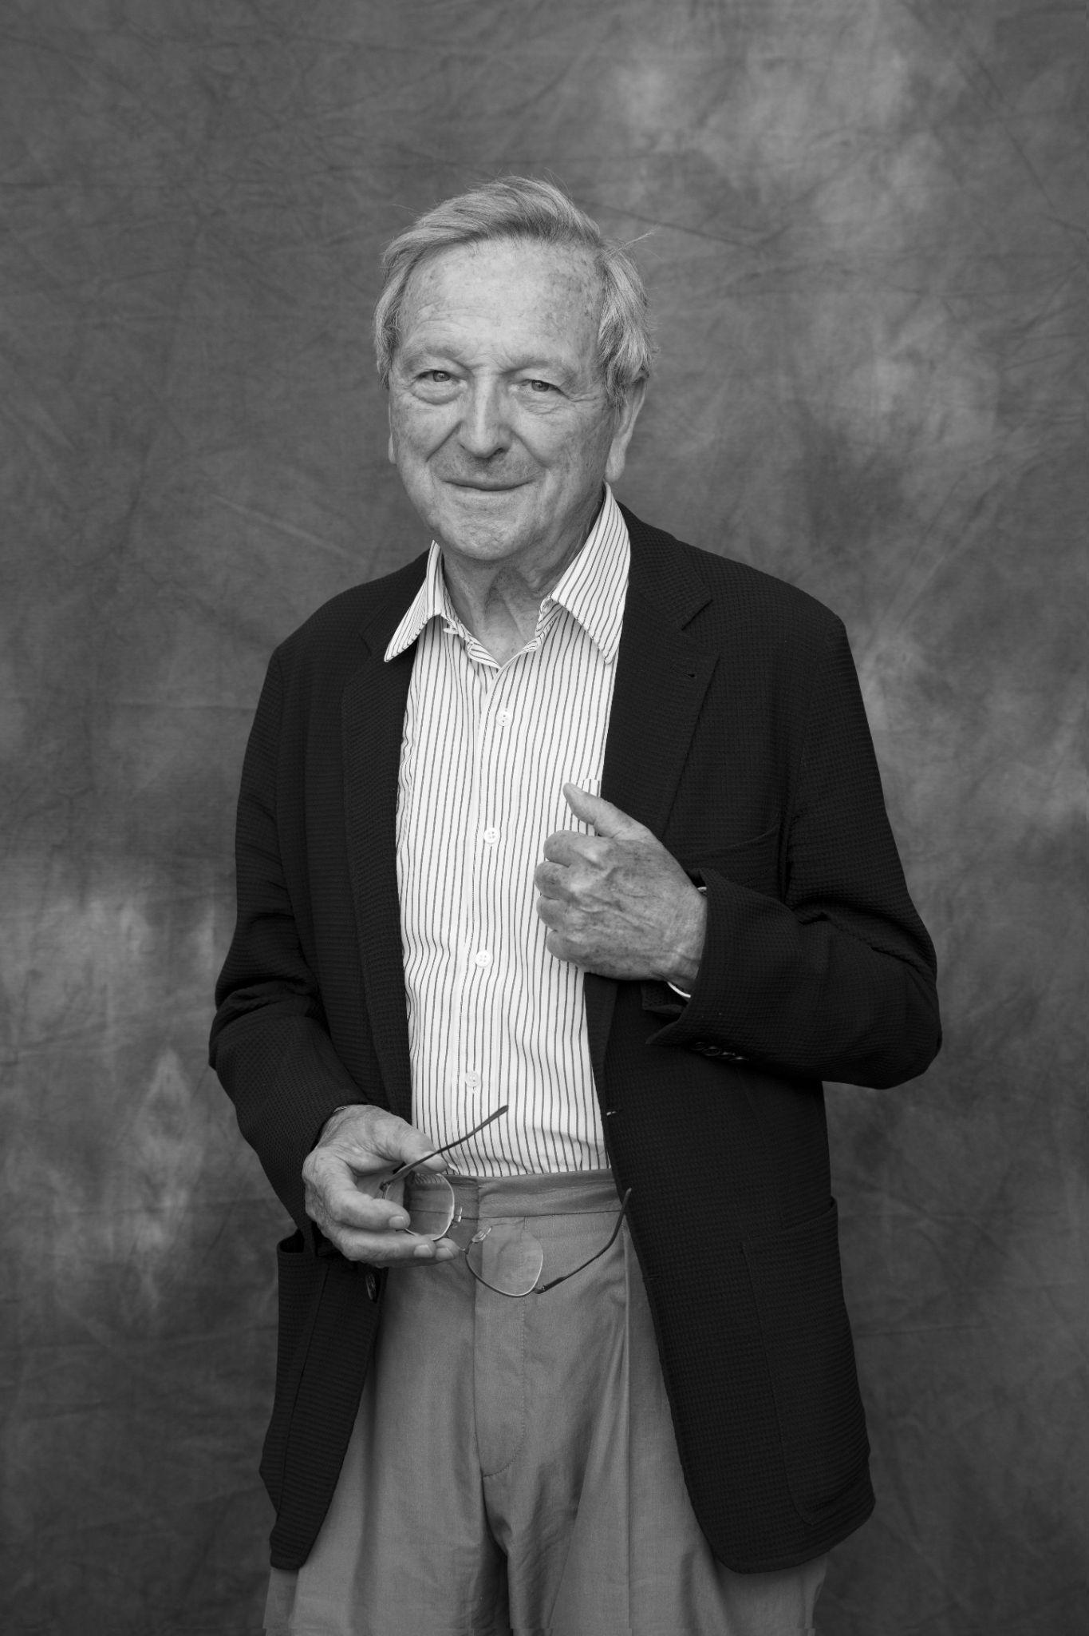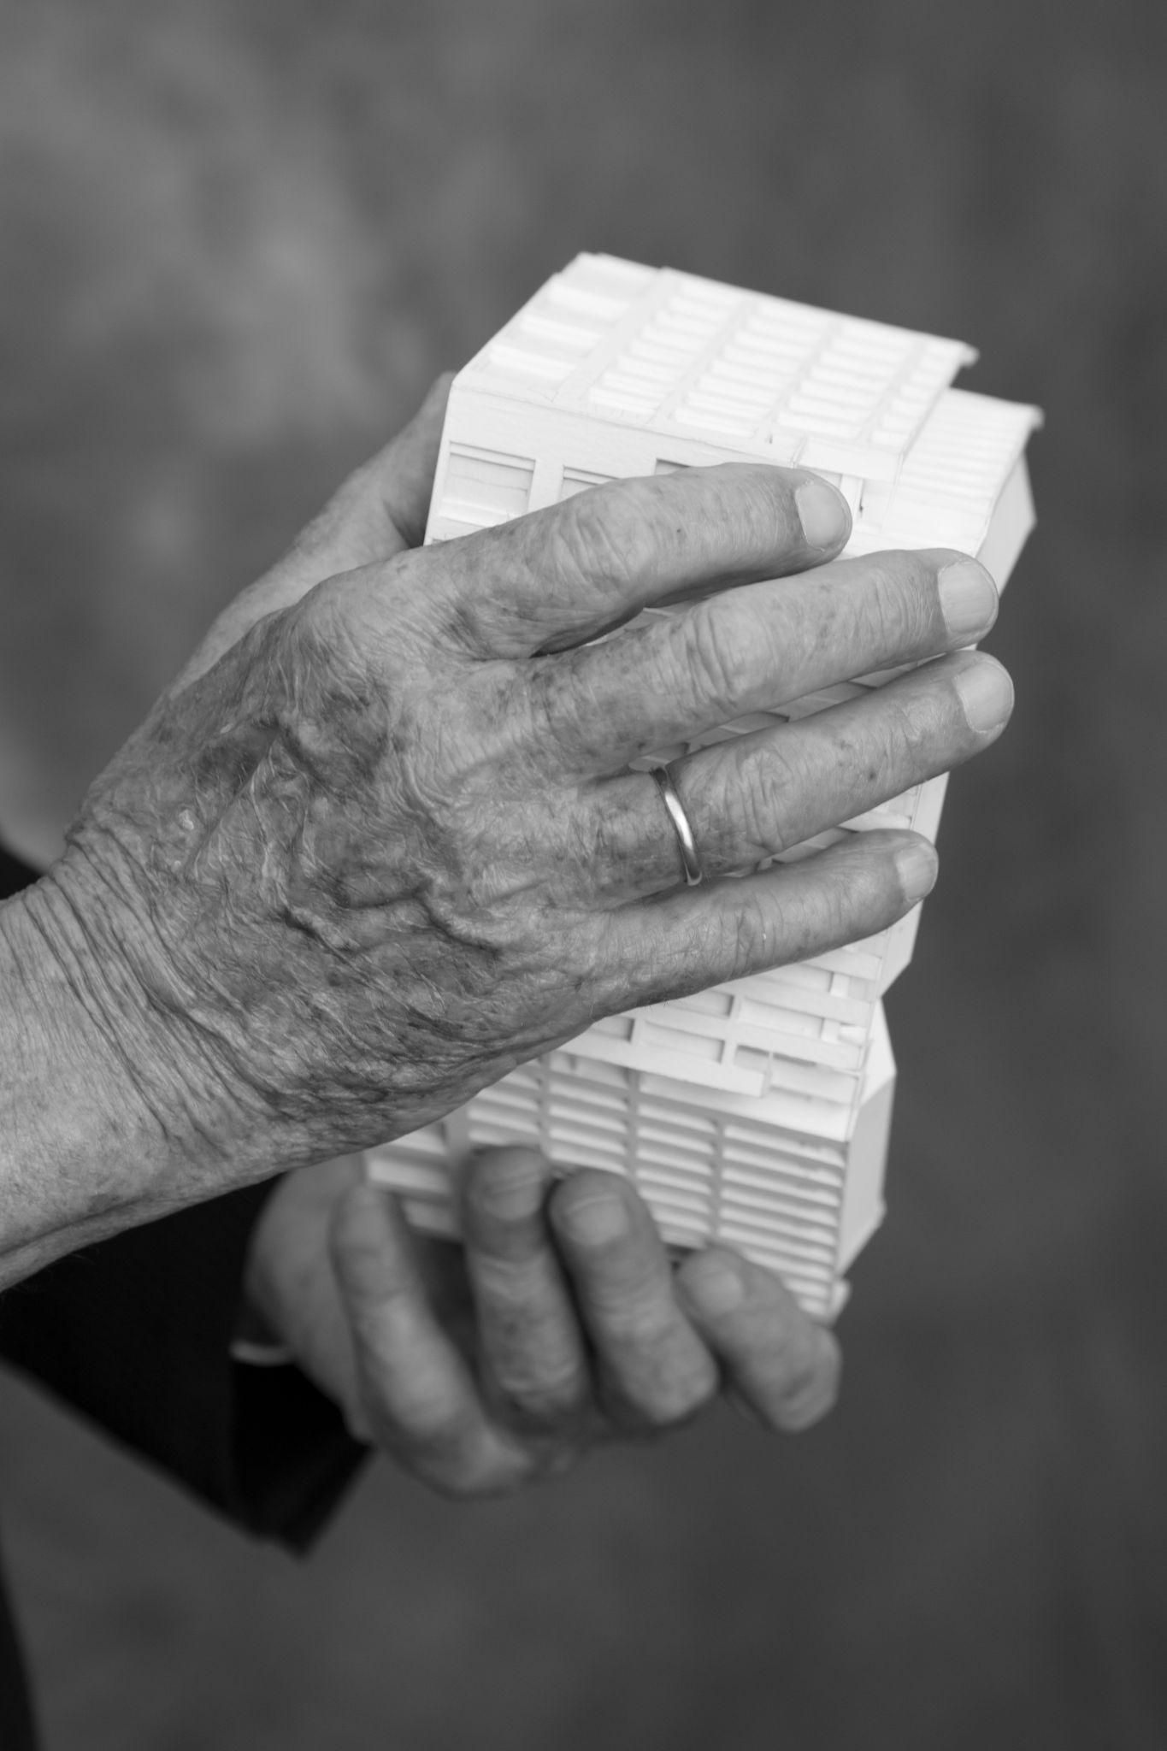

Madrid. - Hoy, 5 de octubre, Día Mundial de la Arquitectura, se inaugura en Cosentino City Madrid la exposición de fotografía Manos de la Arquitectura comisariada por la revista de fotografía FEARLESS ® y realizada por el artista asturiano Juan Carlos Vega. Así, el innovador y tecnológico showroom de Grupo Cosentino acoge más de 40 fotografías en una exposición itinerante protagonizada por diferentes figuras de la arquitectura, el diseño y la construcción.

Muchos de los protagonistas de la exposición asistieron anoche a la fiesta de inauguración en Cosentino City Madrid. Destacó la presencia de Alberto Campo Baeza, Carlos Lamela, Paloma Sobrini, Rafael de La-Hoz, Emilio Tuñón, Tristán Lopez-Chicheri, Carlos Rubio Carvajal, Ignacio Vicens, Tomás Alía, Alberto Martín Castillo, Ángela García de Paredes, Beatriz Matos Castaño, Diego Gronda, Enrique Herrada, Eva Cuesta, Ignacio García Pedrosa, Marta Maíz o Teresa Sapey. También la de jóvenes figuras emergentes como Iker Ochotorena (OOAA), Raúl Martins, Jean Porsche, Raúl Almenara, Joaquín Puget, Manuel Vega-Leal (Kloos), Borja Juncos (Pama), Elvira Conejero (Labit), Adriana Arranz Sobrini y Cristina Chaves Galán de (Galán Sobrini Arquitectos), Álvaro G. Oniega y Álvaro Mesonero Romanos de (MRGO), Julio García y Virginia Muñoz, entre otros; y figuras destacadas del mundo de la construcción como el ingeniero Enrique López Granados (Caledonian); o los empresarios y diseñadores Javier Segovia (J2Stone), Jacobo Ventura (Colección Alexandra), Álvaro Gandía-Blasco (GANDÍA BLASCO Group), y Raquel Oliva (Oliva Iluminación).

Tras Madrid, en noviembre la exposición estará expuesta en Cosentino City Barcelona, y en diciembre en Cosentino City Miami en el marco de la feria de arte Art Basel Miami.

La muestra

El objetivo de la muestra es homenajear la figura de los principales arquitectos españoles de las generaciones comprendidas entre 1937 (fecha de nacimiento de Rafael Moneo) y 1970 (fecha de nacimiento de Joaquín Torres), así como jóvenes promesas del sector.

Destaca la participación de arquitectos como Alberto Campo Baeza, Alberto Martín Castillo, Ángela García de Paredes, Beatriz Matos Castaño, Carlos Lamela, Carlos Rubio Carvajal, Diego Gronda, Emilio Tuñón, Enrique Herrada, Eva Cuesta, Fátima Sáez, Ignacio García Pedrosa, Ignacio Vicens, Joaquín Torres, Marta Maíz, Paloma Sobrini, Rafael de La-Hoz, Rafael Moneo, Teresa Sapey y Tristán López-Chicheri.

Además, también se expondrán los retratos y sus manos correspondientes de eminencias del interiorismo como Tomás Alía y Rafael Sitges; jóvenes arquitectos como Andrés Jaque, Iker Ochotorena (OOAA), Fran Silvestre, Raúl Martins, Jean Porsche, Raúl Almenara, María Villalón, Joaquín Puget, Manuel Vega-Leal (Kloos), Borja Juncos (Pama), Elvira Conejero (Labit) o Adriana Arranz Sobrini y Cristina Chaves Galán de (Galán Sobrini Arquitectos), Álvaro G. Oniega y Álvaro Mesonero Romanos de (MRGO), Julio García, entre otros; figuras destacadas del mundo de la construcción como el ingeniero Enrique López Granados (Caledonian); Pilar Martínez-Cosentino, vicepresidenta ejecutiva del Grupo Cosentino; o los empresarios y diseñadores Javier Segovia (J2Stone), Jacobo Ventura (Colección Alexandra), José Gandía-Blasco y Álvaro Gandía-Blasco (GANDÍA BLASCO Group), y Raquel Oliva (Oliva Iluminación).

Además, algunas de las fotografías están también impresas sobre la superficie ultracompacta Dekton Slim. Todo ello se podrá visitar en Cosentino Madrid City (Pº de la Castellana, 116) desde el 5 de octubre hasta final del mes, de lunes a jueves entre las 10 de la mañana y las 7 de la tarde.
ARQUITECTURA SOLIDARIA
Los beneficios de la venta de estas fotografías se destinarán a la ONG KIND SURF de la modelo Almudena Fernández. Surf terapéutico y la educación medioambiental son las herramientas de inclusión de esta ONG para mejorar la calidad de vida de niños y niñas en riesgo de exclusión social. Sus jornadas solidarias consisten en limpieza de playas y talleres medioambientales, previos a la actividad de surf terapéutico.
SOBRE EL ARTISTA
Juan Carlos Vega (Oviedo 1975) es fotógrafo, realizador y editor, y está especializado en moda y arquitectura, el retrato y la danza. Fotógrafo principal de la revista FEARLESS ®, en la que dirige el suplemento de danza y cultura Fearless Dance, su primera exposición fue con el grupo artístico MAD GENERATION en 2013 en París.
Ha expuesto sus obras en el Teatro Campoamor de Oviedo por su 125 aniversario, en la Biblioteca Eugenio Trías del Parque de Retiro la exposición #Leales, o en la galería Puchol de Valencia con la serie Ages & Fashion. En 2018 presenta Movimiento Sin Piedad contra la violencia de género (2018) con la Comunidad de Madrid, con protagonistas como Ouka Leele, Ainhoa Arteta, Carolina Marín, Manuela Carmena, Cristina Cifuentes, Leonor Watling, entre otras, con la colaboración de la Comunidad de Madrid, Metro Madrid y EcoVidrio.
Su trayectoria está ligada a grandes marcas de moda y lujo: es fotógrafo de arquitectura y visual de Loewe (su trabajo para esta marca está publicado en el libro del aniversario), Hermès, Antonio Banderas x Viceroy, Mustang, Mercedes-Benz, Colección Alexandra, entre otras. Sus producciones han sido publicadas en revistas como Harper 's Bazaar España, Woman, BDM o Vogue. Ligado al mundo de la arquitectura y diseño desde el comienzo de su carrera, lleva trabajando en Manos de la Arquitectura desde el año 2020, utilizando de fondo una tela que él mismo ha teñido a mano y que ha sido utilizada para la mencionada exposición Movimiento Sin Piedad.

SOBRE GRUPO COSENTINO
Grupo Cosentino es una compañía global, española y de propiedad familiar, que produce y distribuye superficies innovadoras de alto valor para el mundo de la arquitectura y el diseño. Como empresa líder, imagina y anticipa junto con sus clientes y socios, soluciones que proporcionan diseño, valor e inspiran la vida de las personas. Este objetivo es posible gracias a marcas pioneras y líderes en sus respectivos segmentos tales como Silestone®, Dekton® o Sensa by Cosentino®, superficies innovadoras que permiten crear ambientes y diseños únicos para el hogar y los espacios públicos. El grupo basa su desarrollo en la expansión internacional, un innovador programa de investigación y desarrollo, el respeto por el medio ambiente y la sostenibilidad, y su compromiso corporativo permanente con la sociedad y las comunidades locales donde está presente, la formación, la igualdad, la seguridad y la salud laboral. Grupo Cosentino comercializa sus productos en más de 110 países desde su sede central en Almería (España), y cuenta con instalaciones propias comerciales y de distribución en 30 de ellos. Cosentino tiene 8 fábricas de producción (7 en Almería (España) y 1 en Brasil), 1 Centro Logístico inteligente en España, y 140 instalaciones comerciales y de distribución repartidas por todo el mundo. Más del 90% de la facturación de Grupo Cosentino se genera en los mercados internacionales.

SOBRE FEARLESS ®
FEARLESS ® es una revista de papel de lujo sostenible y fotografía, que nace en diciembre de 2019, con la finalidad de comisariar cada trimestre una exposición de arte diferente. Así, en invierno de 2019/2020 y 2020/2021 ha comisariado las exposiciones protagonizadas por animales Piel con Piel contra el abandono animal en la tienda de Agatha Ruiz de la Prada de Madrid; y Leales por los derechos del animal en la fachada de la Biblioteca Eugenio Trías del Parque del Retiro de Madrid en colaboración del Ayuntamiento de Madrid y Metro de Madrid. Para ambas muestras han posado rostros conocidos con animales como Mónica Cruz, Malena Costa, Pelayo Díaz, Cósima Ramírez de la Prada, Ouka Leele, Sandra Barneda, Alex Riviére, entre otros. En febrero de 202o, la exposición Atados contra el ciberbullying, en la estación de Legazpi del Metro de Madrid; en primavera de 2021, Danza x Agua por el correcto reciclaje del plástico en la Estación de Canal de Metro de Madrid en colaboración con la Comunidad de Madrid; o Azul Azul del célebre fotógrafo de moda Jean-Daniel Lorieux, una oda a los océanos.
La revista se distribuye con las compras realizadas en la cadena de supermercados Sanchez Romero.

